Nowe bezprzewodowe, ergonomiczne myszki od marki Hama. Ciesz się designem i zapomnij o bólach ręki
Producent ogłosił premierę całej serii myszek komputerowych MW V2 i EMW. W jej skład wchodzą cztery nowe modele o różnej kolorystyce, które są zasilane bateriami lub poprzez wewnętrzny akumulator. Łączą się z komputerem radiowo lub przez Bluetooth. Szczególnie zwraca uwagę pionowa mysz ergonomiczna, zapewniający unikatowy chwyt i zaprojektowana dla potrzeb najbardziej wymagających użytkowników.
Firma Hama podzieliła nową grupę na cztery produkty, każdy różniący się istotną funkcjonalnością (np. liczbą przycisków, zasilaniem na baterie AAA lub takie z wbudowanym akumulatorem), a w związku z tym ceną. Poza jednym modelem premium, to oferta dosyć budżetowa, która spełni wymagania większości użytkowników, spędzających długie godziny przed ekranem laptopa lub PC-ta w pracy i poza nią, w domu lub w biurze, przeglądając sieć lub kontaktując się ze znajomymi.
Oczywiście wszystkie cztery modele myszek są optyczne i bezprzewodowe, gdyż kabel w obecnych czasach należy uznać raczej za zbędną uciążliwość. Każda z nich oferuje łączność radiową o częstotliwości 2.4 GHz RF z nadajnikiem podłączanym do portu USB-A. Można go schować z dołu w obudowie myszy i tym samym nie martwić się o jego zgubienie, gdy myszka pozostaje niepodłączona. Zasięg wynosi w tym przypadku 10 metrów. Wyjątkiem jest wertykalny model EMW-700, który dla wygody zaopatrzono dodatkowo w moduł łączności Bluetooth o identycznym zasięgu. Kolejnym wspólnym mianownikiem są ergonomiczny kształt, ciche i komfortowo rozłożone przyciski oraz kompaktowy rozmiar, idący w parze z niewielką wagą. Wszystkie myszki z logo Hama są kompatybilne z systemami operacyjnymi MAC OS 10.10 lub wyższym oraz Windows 11, 10, 8 i 7.
Zacznijmy od propozycji najbardziej podstawowej. Myszka MW-300 V2 dysponuje trzema przyciskami wraz z rolką przewijania, a jej wymiary wynoszą 5,8 cm szerokości, 10,3 cm głębokości i 3,7 cm wysokości przy 70 g wagi. Jej czułość wynosi 1200 DPI, co w zupełności wystarczy do wszystkich prac biurowych czy grania w gry przeglądarkowe. Mogą z niej korzystać zarówno osoby –prawo jak i leworęczne. Zasilania jest przez dwie baterie AAA (tzw. małe paluszki). Do wyboru mamy aż 5 wersji kolorystycznych myszy: czarny, czerwony, niebieski, zielony i żółty. Sugerowana cena detaliczna wynosi 49 zł.
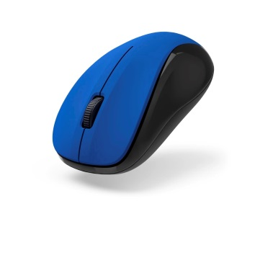
Modelem nieco bardziej zaawansowanym jest MW-400 V2. Obok oczywistej rolki do przewijania oferuje ona już 6 przycisków z takimi funkcjami jak obsługa wyszukiwarki, sroll czy przełącznik włącz/wyłącz dla oszczędzania energii. Wymiary to 6,5 x 9,6 x 4,2 cm, zaś waga wynosi 80 g. Każdy może łatwo dopasować pracę kursora do swoich preferencji, dobierając odpowiednią czułość: 800, 1200 lub 1600 DPI. Co więcej, pokryte polimerową powłoką ślizgacze gwarantują płynne ruchy myszy, zatem zapomnijmy o jej zacinaniu się na podłożu. Zasilanie rozwiązano w ten sam sposób jak przy poprzedniej myszce. Ten wariant przeznaczony jest jedynie dla osób praworęcznych. Możemy wybierać spośród kolorów czarnego, czerwonego, niebieskiego, zielonego i żółtego. Cena wynosi około 59 zł.
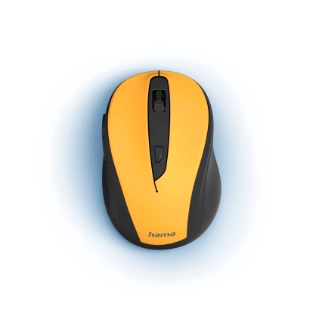
Teraz czas zaprezentować model MW-500 V2. Tutaj też znajdziemy 6 przycisków z rolką, powleczone polimerem ślizgacze, regulację DPI w zakresie 800, 1200 lub 1600 oraz zaprojektowanie z myślą o osobach praworęcznych. Wymiary prezentują się następująco: 8,5 x 12 x 4,2 cm. Istotnymi wyróżnikami są jej kształt i przede wszystkim wbudowana bateria litowo-jonowa oraz obustronne złącze USB-C do zasilenia myszki energią poprzez kabel tego samego rodzaju. Zapomnijmy więc o konieczności wymiany baterii, a pojemność akumulatora wystarcza na około 75 dni ciągłego użytkowania. O tym, czy jest on w pełni naładowany poinformuje nas dioda LED. Co istotne, niezwykle czuły sensor Blue Wave gwarantuje działanie myszy na niemal każdej powierzchni, nie tylko na specjalnej podkładce. Gumowana powierzchnia myszy oznacza w praktyce lepszą chwytność i większy komfort użytkowania. A co z kolorami do wyboru? Paleta pięciu stonowanych barw (czarna, bordowa, błękitna, zielona i beżowa) powinna sprawić, że każdy dobierze wersję pod swój indywidualny gust. Za ten model zapłacimy ok. 79 zł.
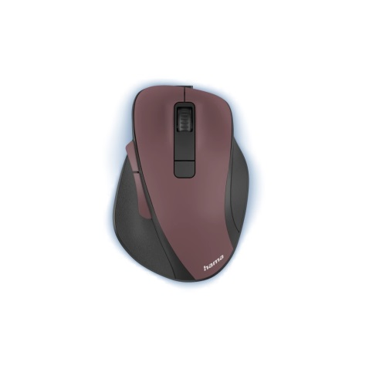
A teraz wisienka na torcie. Myszka EMW-700, dostępna w kolorze antracytowym, to propozycja dla prawdziwych profesjonalistów, spędzających przy komputerze szmat czasu. Charakteryzuje się ona pionowym kształtem i aż 8 przyciskami, usytuowanymi po jej bokach. Takie rozwiązanie wymusza naturalną pozycję ręki, bo trzyma się ją jak długopis. W efekcie nie trzeba skręcać ramienia, redukując tym samym napięcie mięśni i uwalniając się od bólów nadgarstka oraz całej ręki. Przekłada się to na wszystko na psychiczny spokój i pewność, że po wielu latach korzystania z niej nie grożą nam różne dolegliwości stawów, charakterystyczne dla jesieni życia, a także często rachunku wystawionego za niekoniecznie zdrowe zwyczaje przy biurku. Jej wymiary wynoszą 8,5 cm x 11,5 cm x 7,5 cm przy 135 g wagi.
Do dyspozycji mamy tutaj, jak w poprzednich wariantach, łączność radiową, ale też Bluetooth 4.2. Tym sposobem damy radę połączyć myszkę z trzema urządzeniami jednocześnie i możemy przełączać się pomiędzy nimi jednym przyciskiem. Wachlarz czułości DPI do wyboru wynosi tu również 1000, 1600 i 2400, a zmienia się ją przeznaczonym do tego przyciskiem. I w tym modelu nie mogło zabraknąć zintegrowanego akumulatora litowo-jonowego z gniazdem UBC typu C, który ładuje się za pomocą dołączonego do zestawu przewodu. Rzecz jasna, o stanie zasilenia energią powiadomi nas lampka LED. Energooszczędne działanie zapewnia przełącznik włącz/wyłącz. Z kolei przełączniki klawiszowe Kaih odpowiadają za wysoką jakość działania myszy. Następnym atutem urządzenia jest podświetlenie RGB u spodu, które można ustawiać osobnym przyciskiem. Współpracuje ono dodatkowo z systemami operacyjnymi Android 4.3 i wyższymi oraz iOS 13 lub nowszymi. Sugerowaną cenę detaliczną tej myszy ustalono na poziomie 169 zł.
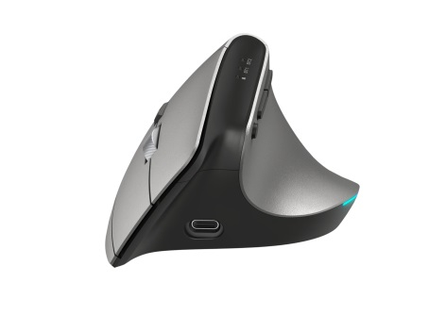
Wszystkie myszki Hama trafiły już do sprzedaży, a ich więcej na temat każdej z nich znajdziemy na oficjalnej stronie producenta https://hamamobile.pl.

